МОСКОВСКИЙ АВИАЦИОННЫЙ ИНСТИТУТ
(НАЦИОНАЛЬНЫЙ ИССЛЕДОВАТЕЛЬСКИЙ УНИВЕРСИТЕТ)

Институт №8 «Компьютерные науки и прикладная математика»

Лабораторная работа № 1
по курсу «Информационный поиск»

Информационный поиск и обработка естественно-языковых текстов

Выполнил: И.В. Сектименко
Группа: М8О-410Б-22
Преподаватели: А.А. Кухтичев

Москва, 2025
Условие
Цель работы: познакомиться с существующими поисковыми системами, найти их преимущества и недостатки, после чего разработать свою поисковую систему.
Задачи:
- найти документы, которые будут использоваться в работе;
- подготовить документы к дальнейшему использованию: выделить текст и заголовок, убрать ненужную информацию;
- привести несколько примеров запросов к существующим поисковикам, указать недостатки в полученной поисковой выдаче;
- реализовать токенизацию и стемминг документов;
- реализовать булевый поиск.

Описание данных
В качестве источника данных был выбран набор данных с сайта litres.ru, а именно: заголовком является ссылка на книгу, тексом – название книги, ее описание и комментарии пользователей к книге. Так как сайт адаптирован для удобства пользователей, на странице видны только часть комментариев и часть описания, поэтому через код необходимо взаимодействовать с логической частью сайта, что занимает достаточно много времени при выгрузке данных. Была взята часть книг по теме легкое чтение. Для получения был написан небольшой скрипт на python.
Вся информация, полученная с сайта, была сохранена в текстовый файл. Данные содержат следующие характеристики:
- 31683 документа;
- 1062 cлова в документе.

Существующие поисковики
У сайта litres.ru есть свой поисковик, который ищет по названию книги и его автору. Поисковик google позволяет искать информацию по конкретному сайту с помощью ключевого слова: site:<сайт> <текст запроса>.
Примеры запросов приведены на рисунках 1 и 2.

Рисунок 1 – Поиск на сайте litres.ru
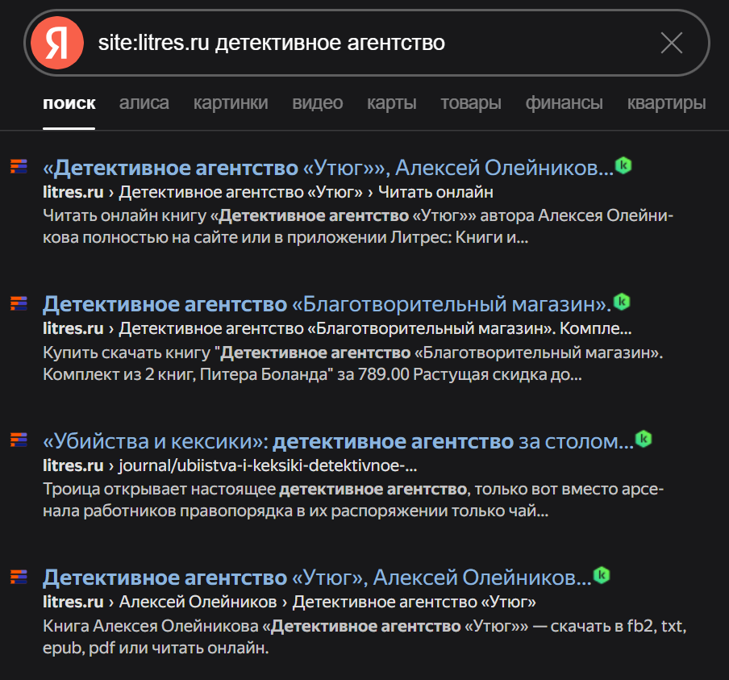
Рисунок 2 – Поиск google по сайту litres.ru
Главные недостатки:
- ограниченность поиска у litres.ru;
- сложность составления запросов: далеко не каждый пользователь догадается с специальной структуре запроса в поисковике google;
- игнорирование потребностей пользователей: не всегда поиск по тексту книги может привести к нужным результатам и помочь найти именно ключевой, поворотный момент сюжета.

Токенизация и стемминг
Для поиска по тексту необходимо произвести токенизацию: разбить текст на отдельные слова без учета знаков препинания. Так можно сократить размер документа и хранить число для каждого токена, которое будет соответствовать количеству его упоминаний в документе.
Для простой обработки естественного языка произведем стемминг: будем хранить основы токенов, то есть обрежем окончания. Так при запросе в разных формах смогут выдаваться одни и те же результаты, ведь при изменении формы слова его суть и смысл не меняется.
Токенизация и стемминг документов были выполнены за 101,256 с.
На рисунке 3 показан график закона Ципфа.
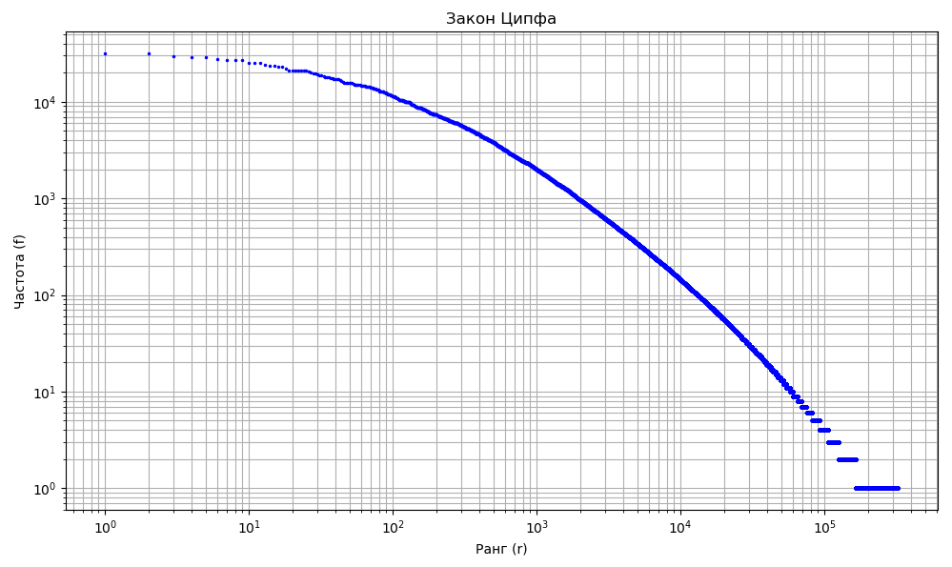
Рисунок 3 – Закон Ципфа

Булевый поиск
Для булевого поиска необходимо сначала спарсить запрос: обработать булевые операторы && (и), || (или), ! (не). В отдельные массивы сохраняется что должно быть в запросе, а что нет. Далее для каждого полученного токена применяется функция стемминга, которая применялась при токенизации документов. После чего формируется фильтр и отправляется на выполнения в базу данных.
В результате пользователь получает список ссылок на документы, соответствующие его запросу.
Поиск выполняется за 8 мс.

Выводы
В ходе выполнения работы реализации алгоритмов поиска информации и обработки естественно-языковых текстов были изучены основные принципы работы поисковых систем: токенизация и парсинг – и способы обработки текстов: стемминг.

